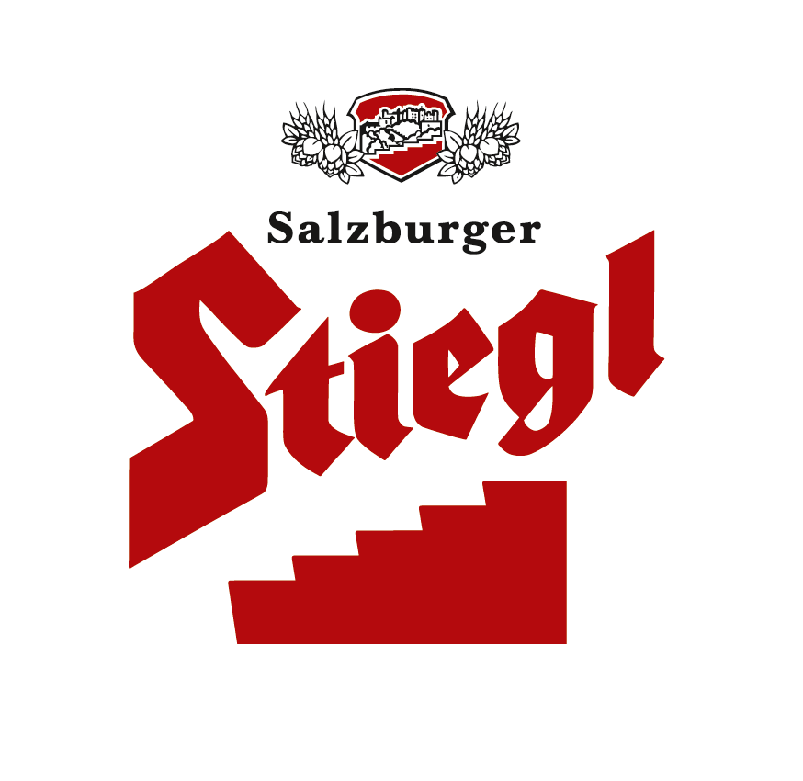
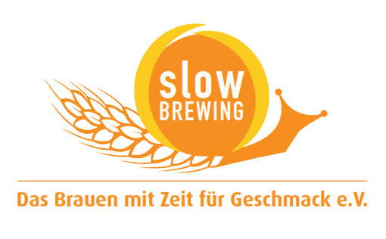
Presseinformation!

➲ Das perfekte Sommerbier: Stiegl-Hausbier „Schneeweißchen & Orangenrot“
➲ Stiegl würzt ihr neues Hausbier mit Koriander und Orangenschalen
➲ Alle Zutaten aus kontrolliert biologischem Anbau

Schneeweißchen & Orangenrot:
Ein Bier wie ein Märchen

Beim Brauen des neuen Hausbieres haben die Stiegl-Braumeister am Sudkessel ihrer Fantasie wieder freien Lauf gelassen. Entstanden ist dabei eine Interpretation des Bierstils „Witbier“, also ein klassisch belgisches Weizenbier, mit dem originellen Namen „Schneeweißchen & Orangenrot“, das Biertrinker gleich beim ersten Schluck mit seinem angenehmen Geschmack im sommerlichen Gastgarten zum Träumen und Genießen entführt.

Hat man das strohgelbe, spritzige Wit mit gleichmäßiger Trübung einmal im Glas, kann man erahnen, warum die beiden Schwestern aus dem Grimm-Märchen „Schneeweißchen und Rosenrot“ bei der Namensgebung Pate standen. Die Kombination der Zutaten ist wie ein Märchen: Ein schlankes, mildes Bier, das von fruchtigen Aromen getragen wird und mit seiner Spritzigkeit Lust auf Mehr macht. Die in Belgien traditionellen Zutaten Koriander und Orangenschalen bringen eine feine Würze ein, womit sie dem Bier eine ganz besonders frische Note verleihen und es damit zum perfekten Sommergetränk machen. Im Märchen sind die Schwestern jedenfalls als gute Gastgeberinnen bekannt. Hätten die beiden schon das Stiegl-Hausbier zuhause gehabt, hätten sie es vermutlich zu sommerlichen Gerichten, wie Salate, Frischkäse, Fisch und Pasta serviert.

Diese limitierte Hausbier-Edition enthält in bewährter Weise ausschließlich biologische Zutaten und ist vom 12. Juni bis 30. Juli in ausgewählten Gastronomiebetrieben, im Stiegl-Braushop, in den Stiegl-Getränkeshops (Salzburg und Wien) und im exklusiven Lebens-mittelhandel bei Merkur Hoher Markt (Wien), im Stiegl-Online-Shop (www.braushop.at) sowie auch in Deutschland im Onlineshop „Biertraum“ (www.biertraum.de) in der 0,75-Liter-Einwegflasche erhältlich.

Biergattung: Weizenvollbier mit Gewürzen, „Wit Blanche“
Stammwürze: 12,0°
Alkoholgehalt: 5,0 % Vol.
Zutaten: Wasser, BIO-Gersten- und Weizenmalz, BIO-Hopfen,
BIO-Orangenschalen und BIO-Koriander, Hefe
(Alle Zutaten aus kontrolliert biologischem Anbau)
Bierpflege: Das Stiegl-Hausbier „Schneeweißchen & Orangenrot“ wird idealerweise im Stiegl-Pokal serviert. Die perfekte Trinktemperatur liegt zwischen 5 und 6 Grad.
Preis: gesehen um 6,90 Euro

2014-06-02

Rückfragen richten Sie bitte an:

Stiegl-Pressestelle, Mag. Alexandra Picker-Rußwurm, c/o Hebenstreit & Picker PR GmbH
Tel. 0662-841187-0, E-Mail office@hebenstreit-picker.at

